

**ЗАДАНИЕ**

**на курсовой проект**

студенту Бузовкин Глеб Михайлович, группа 33ИСП

(Ф.И.О., группа)

Специальность 09.02.07 Информационные системы и программирование

Дисциплина МДК 05.01 Разработка кода информационных систем, МДК.05.02 Разработка кода информационных систем

Тема курсового проекта «Проектирование, дизайн и программная реализация модуля управления спортивными мероприятиями.»

Дата выдачи задания «24» января 2025 г.

Срок сдачи проекта «24» апреля 2025 г.

**Перечень вопросов, подлежащих разработке:**

Введение

1. Теоретические аспекты проектирования информационных систем
   1. Основные принципы разработки информационных систем
   2. Архитектурные подходы к созданию модулей информационной системы
   3. Современные технологии и инструменты для разработки модуля информационной системы
   4. Анализ существующих решений в области управления персональными данными студентов вуза
   5. Постановка задачи и определение требований к модулю управления персональными данными студентов вуза
2. Практическая реализация модуля управления персональными данными студентов вуза
   1. Выбор платформы и инструментария для разработки модуля
   2. Разработка технического задания на модуль управления персональными данными студентов вуза
   3. Проектирование базы данных и настройка серверной инфраструктуры
   4. Реализация основных функций модуля
3. Тестирование и отладка разработанного модуля
4. Создание пользовательской документации и руководства по эксплуатации

Заключение

Список использованных источников

Приложение

Задание выдал преподаватель ________________ Бурнин Д.А.

(подпись) (Ф.И.О.)

Задание получил студент ________________ Шатров А.А.

(подпись) (Ф.И.О.)



1. Практическая реализация модуля управления персональными данными студентов вуза
   1. Выбор платформы и инструментария для разработки модуля
   2. Разработка технического задания на модуль управления персональными данными студентов вуза
   3. Проектирование базы данных и настройка серверной инфраструктуры
   4. Реализация основных функций модуля
2. Тестирование и отладка разработанного модуля
3. Создание пользовательской документации и руководства по эксплуатации

Заключение

Список использованных источников

Приложение

Задание выдал преподаватель ________________ Бурнин Д.А.

(подпись) (Ф.И.О.)

Задание получил студент ________________ Шатров А.А.

*Лист*

Тема курсового проекта:



**ЗАДАНИЕ**

**на курсовой проект**

студенту Шатров Алексей Андреевич, группа 32ИСП(до)

(Ф.И.О., группа)

Специальность 09.02.07 Информационные системы и программирование

Дисциплина МДК 05.01 Разработка кода информационных систем, МДК.05.02 Разработка кода информационных систем

Тема курсового проекта «Проектирование, дизайн и программная реализация модуля управления спортивными мероприятиями.»

Дата выдачи задания «24» января 2025 г.

Срок сдачи проекта «24» апреля 2025 г.

**Перечень вопросов, подлежащих разработке:**

Введение

1. Теоретические аспекты проектирования информационных систем
   1. Основные принципы разработки информационных систем
   2. Архитектурные подходы к созданию модулей информационной системы
   3. Современные технологии и инструменты для разработки модуля информационной системы
   4. Анализ существующих решений в области управления персональными данными студентов вуза
   5. Постановка задачи и определение требований к модулю управления персональными данными студентов вуза.

*Лист*

Тема курсового проекта:



Специальность 09.02.07 Информационные системы и программирование

|  |  |
| --- | --- |
|  |  |

Курсовой проект

по МДК 05.01 Проектирование и дизайн информационных систем,   
МДК.05.02 Разработка кода информационных систем

Тема: Проектирование, дизайн и программная реализация модуля управления спортивными мероприятиями.

Студент:

(Фамилия, И.О.)

Курс ____ группа ________

Защищен с оценкой __________________

Преподаватели:

(Фамилия, И.О.)

(Фамилия, И.О.)

Москва 2025 г.

*Лист*

Тема курсового проекта: Проектирование, дизайн и программная реализация модуля управления спортивными мероприятиями

**СОДЕРЖАНИЕ**

Введение 3

Глава 1.Теоретические аспекты проектирования модуля информационной системы ……………….…………………………………………. 6

1.1 Название …………………………………………………..…………… 6

1.2 Название ……………………………………………………………….. 10

1.3 Название 12

Глава 2. Название …………………………………………………………. 18

2.1 Название ………………………………………………………………. 18

2.2 Название 24

2.3 Название …........................................................................................ 27

Заключение… 34

Список использованных источников 36

*Лист*

Тема курсового проекта: Проектирование, дизайн и программная реализация модуля управления спортивными мероприятиями

**ВВЕДЕНИЕ**

В современном мире телекоммуникационные услуги играют ключевую роль, обеспечивая связь, доступ к информации и цифровые сервисы для миллионов пользователей. Интернет-провайдеры, как основные поставщики этих услуг, сталкиваются с необходимостью эффективного управления абонентами, тарифами, технической инфраструктурой и финансовыми операциями. Ручное управление этими процессами часто оказывается трудоемким, подвержено ошибкам и не позволяет в полной мере использовать возможности автоматизации.

Разработка специализированных программных решений для управления телекоммуникационными услугами становится все более актуальной. Автоматизированные системы позволяют оптимизировать процессы подключения абонентов, настройки тарифов, мониторинга сетевого оборудования, обработки платежей и аналитики. Внедрение таких систем повышает эффективность работы провайдера, улучшает качество обслуживания клиентов и снижает операционные издержки.

В рамках данного курсового проекта будет разработан модуль управления телекоммуникационными услугами для интернет-провайдера. Проект включает в себя три основных этапа:

1. Проектирование – анализ требований, выбор архитектуры и проектирование базы данных.
2. Дизайн – создание интуитивно понятного и удобного пользовательского интерфейса.
3. Программная реализация – разработка функционала для управления абонентами, тарифами, услугами и отчетностью.

Целью работы является создание модуля, который автоматизирует ключевые процессы интернет-провайдера, обеспечивая надежное и удобное управление услугами. Результатом проекта станет прототип системы, демонстрирующий основные возможности автоматизации в сфере телекоммуникаций.

*Лист*

Тема курсового проекта: Проектирование, дизайн и программная реализация модуля управления телекоммуникационными услугами

**Глава 1**

**Теоретические аспекты проектирования модуля информационной системы**

*Лист*

Тема курсового проекта: Проектирование, дизайн и программная реализация модуля управления телекоммуникационными услугами

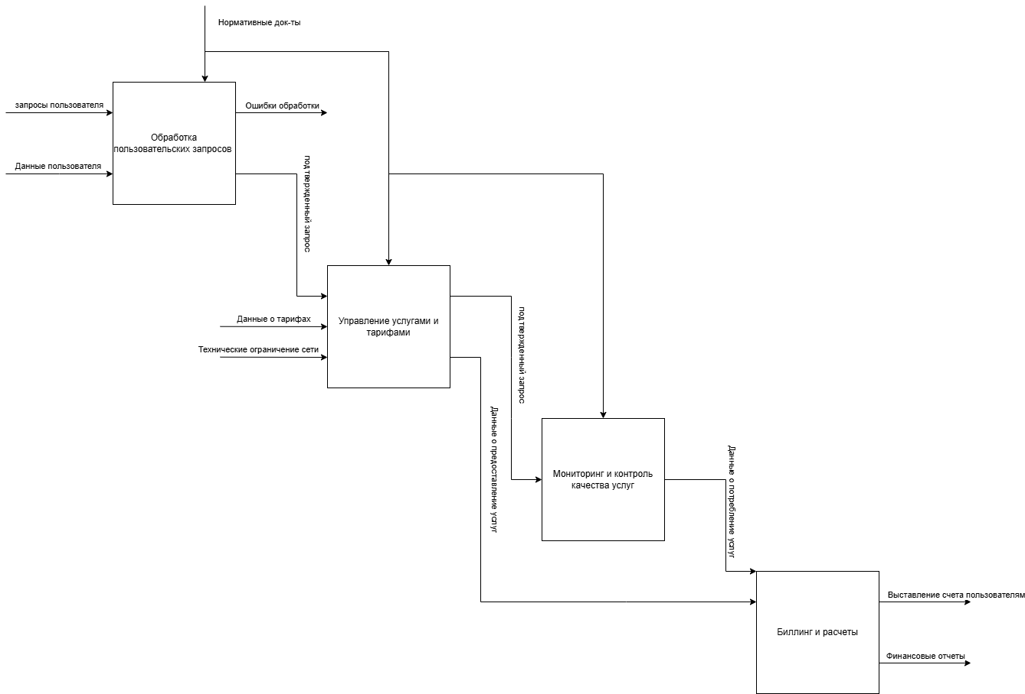

Диаграмма нижнего уровня IDEF0(рис.2)

*Лист*

Тема курсового проекта: Проектирование, дизайн и программная реализация модуля управления телекоммуникационными услугами

Следующую диаграмму я выполнил в нотации UML т.к это язык графического описания для объектного моделирования в области разработки программного обеспечения, для моделирования бизнес-процессов, системного проектирования и отображения организационных структур.

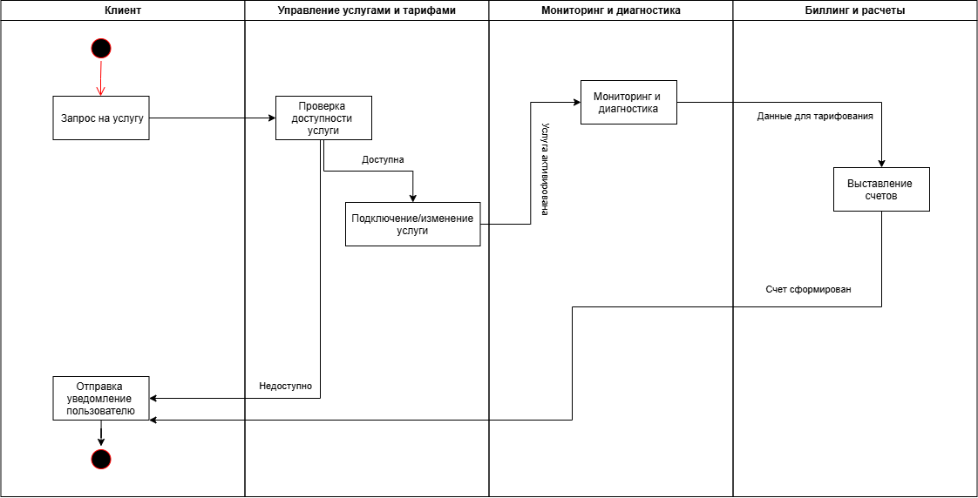

Диаграмма UML(рис.3)

*Лист*

Тема курсового проекта: Проектирование, дизайн и программная реализация модуля управления телекоммуникационными услугами

**Описание процесса:**

1. **Клиент** отправляет запрос на подключение или изменение услуги/тарифа.
2. **Система** проверяет доступность запрошенной услуги:
   * Если услуга **доступна**:
     + Система выполняет подключение/изменение услуги.
     + Отправляет клиенту уведомление об успешном выполнении операции.
   * Если услуга **недоступна**:
     + Система отправляет клиенту уведомление о недоступности услуги.
     + Предлагает альтернативные варианты тарифов/услуг (возврат к шагу 1).
3. **Параллельный процесс мониторинга и диагностики**:
   * Система проводит постоянный мониторинг качества услуг.
   * При обнаружении проблем выполняет диагностику.
   * На основе диагностики:
     + Корректирует тарификацию (если необходимо).
     + Формирует и выставляет счета клиентам.
     + При успешном формировании счета отмечает операцию как завершенную.
4. **Варианты завершения процесса**:
   * Успешное подключение/изменение услуги и отправка уведомления.
   * Отказ из-за недоступности услуги (с отправкой уведомления).
   * Автоматическое тарифицирование и выставление счетов на основе мониторинга.
5. **Особенности процесса**:
   * Все изменения услуг и тарифов фиксируются в системе.
   * Клиент получает уведомления на каждом ключевом этапе.
   * Мониторинг качества услуг происходит в фоновом режиме.
   * Система предлагает альтернативы при недоступности запрошенной услуги.

Этот процесс обеспечивает прозрачное взаимодействие с клиентом и автоматизированное управление услугами, включая мониторинг качества и тарификацию.

*Лист*

Тема курсового проекта: Проектирование, дизайн и программная реализация модуля управления телекоммуникационными услугами

Затем я использую DFD потому что DFD показывает движение и преобразование данных между внешними сущностями, хранилищами и процессами. Выходная информация одной внешней сущности или процесса является входной для других. Проектирование DFD начинается с контекстной диаграммы, которая декомпозируется по уровням детализации. DFD рассматривает систему с точки зрения объекта.

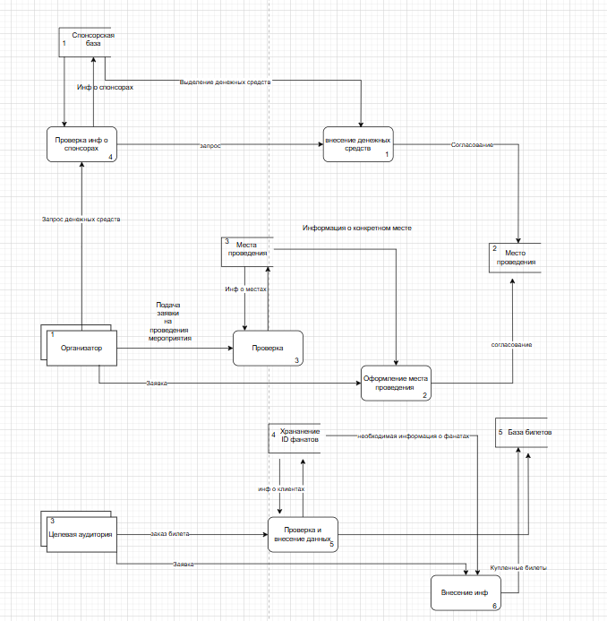

DFD диаграмма(рис.3)

*Лист*

Тема курсового проекта: Проектирование, дизайн и программная реализация модуля управления телекоммуникационными услугами

Организатор подает заявку, ищет спонсоров, выбирает место.

Аудитория покупает билеты, данные проверяются.

Где хранится: Базы данных спонсоров, мест, фанатов, билетов.

Как передается: Информация о спонсорах, местах, билетах, заявки.

*Лист*

Тема курсового проекта: Проектирование, дизайн и программная реализация модуля управления телекоммуникационными услугами

*Лист*

Тема курсового проекта: Проектирование, дизайн и программная реализация модуля управления телекоммуникационными услугами